Diretrizes para Compradores

Aprelhos de Televisão  Yuri Vandresen, Junho 2021 | 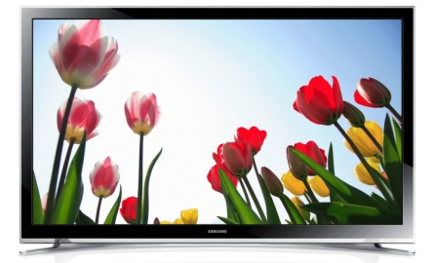

Por que seguir os critérios Topten?

- A Topten.eco.br (www.topten.eco.br) é uma plataforma online brasileira que auxilia compradores, profissionais, procuradores públicos e grandes compradores a encontrar os produtos mais eficientes disponíveis no Brasil. Os produtos são selecionados e atualizados continuamente, de acordo com suas performances energéticas e ambientais, independentemente dos fabricantes.
- Todos os televisores expostos em www.topten.eco.br atendem aos critérios contidos nessas diretrizes. Procuradores podem utilizam o website para verificar a disponibilidade e variedade de produtos atualmente disponíveis no mercado que atendem aos critérios de seleção Topten.

Quanto você pode economizar?

Considerando os aparelhos de TV listados na www.topten.eco.br e as seguintes suposições, é possível atingir a economia indicada na tabela abaixo
.
Supondo | - Vida útil: 10 anos
 | - Frequência de uso: 4h por dia durante no modo “on”
 | - Tarifa de eletricidade: 0.59 R$/kWh

 | Modelo Topten | Modelo Ineficiente
Diagonal da tela | 124cm / 49" | 124 cm / 49"
Classe Energética | A | A
Resolução | HD | HD
Consumo de energia | 160 kWh/ano | 223 kWh/ano
Custo de uso (eletricidade em 10 anos) | R$ 944 | R$ 1316
Economia em 10 anos | 28% energia / unidade  R$ 372 / unidade

Como o exemplo mostra, o total de economia pode chegar a uma redução de 28% no consumo de cada aparelho. A economia em R$ ou kWh deve ser multiplicada pelo número total de aparelhos da compra.
Devido ao uso diário prolongado, o consumo de energia e o potencial de economia de TVs são maiores em ambientes profissionais em comparação com residenciais. Ainda que o consumo energia declarado na etiqueta energética e na Topten é calculado com base em um uso diário de 4h, para usos profissionais deve-se presumir um uso de 8 horas ao dia. Isto representa um dobro na economia absoluta de energia e dinheiro, ainda que se mantenha o valor percentual.

Critérios de Avaliação (Procurement)

Os seguintes critérios podem ser inseridos diretamente em documentos licitatórios. Os critérios de seleção da Topten e as listas de produtos são atualizadas regularmente. As versões mais recentes estão sempre disponíveis em www.topten.eco.br.

Tópico: Aparelhos de Televisão Eficientes

Especificações Técnicas
- Consumo e potência no modo “on”
A potência no modo “on” deve ser declarada de accord com a ENCE (Etiqueta Nacional de Conservação de Energia). O consumo de energia mostrado na Etiqueta de Energia considera um uso diário de 4 horas no modo “on” durante 30 dias ao mês.

- Consumo e potência no modo “stand-by”
A portaria nº 563/2014 do INMETRO para televisores dita que a potência máxima no modo “stand-by” deve ser 1W. Se a potência máxima em “stand-by” for maior que 1W, o modelo será considera em não-conformidade.

- Etiqueta Energética
Etiquetas energéticas para televisores também são regulamentados pela Portaria nº 563/2014 do INMETRO. A regulação define uma escala de A a E na etiqueta, sendo A a categoria mais eficiente e E a menos eficiente. Aparelhos de TV são classificados com base nos seus Índices de Eficiência Energética (IEE), conforme a tabela abaixo:

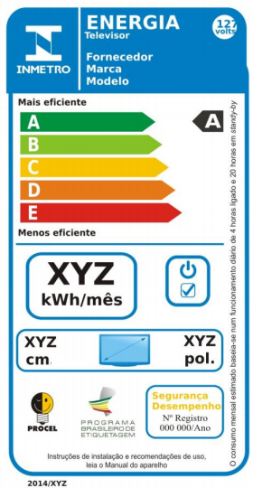 |  |  | Portaria Nº 563/2014
 |  |  | Classe | Índice de Eficiência Energética
 |  |  | A | IEE < 0,4
 |  |  | B | 0,4 ≤ IEE < 0,5
 |  |  | C | 0,5 ≤ IEE < 0,6
 |  |  | D | 0,6 ≤ IEE < 0,7
 |  |  | E | 0,8 ≤ IEE

Selo PROCEL
O PROCEL (Programa Nacional de Conservação de Energia Elétrica) reconhece produtos que tem maior eficiência energética entre seus competidores. Ele garante menor consumo de energia durante o uso e o modo stand-by e a classe de eficiência A.
Para que um modelo de televisor consiga o selo PROCEL, seu IEE não pode ser maior que 0,25. Este índice é calculado seguindo a equação abaixo:

$$IEE= \frac{PTM}{P_{Ref}}$$

Onde PTM é a Potência Total Média e P_{Ref} é a Potência de Referência, que é calculada em relação às características da televisão e sua área de superfície.

Recomendações e Suporte

Se você gostaria de assistência adicional na utilização das informações aqui apresentadas nas suas próprias ações de procurement ou mais informações sobre a Topten.eco.br, favor entrar em contato com nossa equipe nacional da Topten (os links estão em Topten.eco.br).
Os sites do PROCEL e INMETRO também contém informações legais valiosas, além de guias práticos e critérios de seleção para uma gama de produtos e serviços comumente avaliados.

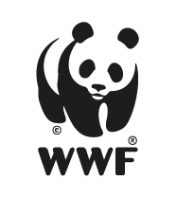 | A elaboração destas diretrizes teve apoio financeiro da WWF Suiça. A responsabilidade pelo conteúdo das diretrizes de compra da Topten é exclusivamente dos seus autores.

O Topten ACT recebeu financiamento do programa Programa de Pesquisa e Inovação Horizon 2020 da União Europeia, sob o acordo nº649647. A responsabilidade pelo conteúdo das Diretrizes de Compra da Topten ProThe é dos seus autores. Elas não necessariamente refletem as opiniões da União Europeia. Nem o EASME nem a Comissão Europeia e seus parceiros de projeto são responsáveis por quaisquer usos que podem ser feitos com as informações aqui contidas.

